**KOŠICE - Obstarávate potraviny? – nastali zmeny: vyhodnocujeme kvalitu, nie cenu.**

**23. 11. 2017**

**Ing. Dagmar Melotíková**

externá lektorka spoločnosti OTIDEA, špecializuje sa na konzultačnú činnosť a poradenstvo v oblasti verejného obstarávania, zároveň komplexne zabezpečuje verejné obstarávanie pre obstarávateľov ako aj uchádzačov/dodávateľov.

**102,- EUR s DPH**

Kultúrno – spoločenské centrum, Jedlíková 7, Košice

**Program školení (09:00 – 15:00):**

* UZNESENIE VLÁDY SLOVENSKEJ REPUBLIKY č. 168 zo 4. mája 2016 k Zásadám pre zvýšenie bezpečnosti a kvality nakupovaných surovín pre hromadné stravovanie
* Potravinový kódex Slovenskej republiky
* Bezpečnosť a kvalita potravín
* Biopotraviny
* Sezónnosť potravín a jeho výhody
* Návrh minimálnych požiadaviek na kvalitu potravín
* Nové finančné limity pre potraviny
* Verejné obstarávanie potravín – opis predmetu zákazky, podmienky účasti, kritéria hodnotenia.
* Účastníkom školenia poskytneme vzorovú dokumentáciu napr.: Rámcovú dohodu.

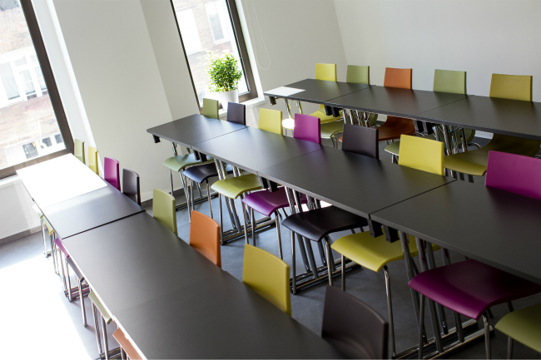  

**PRIHLÁŠKA**

Termín konania: **23.11. 2017** Počet osôb: 

Meno: Priezvisko: Email: Pozícia:

………………………….. ..………………………… ………………………….. ...............................

………………………….. ..………………………… ………………………….. ................................

………………………….. ..………………………… ………………………….. ................................

Obchodné meno: ………………………………………………………………………

Ulica: ……………………..…….. Mesto: ……….…………..………. PSČ: …….....................……………

IČO: ………………………… DIČ: ………………………….. IČ DPH: ....................................

Tel.: …………...……………. Email:……………………………………………………………………………

Súhlasím s posielaním elektronických daňových dokladov  ZAŠKRTNITE

Cena za 1 osobu 102,- Eur s DPH. Prijatá prihláška je považovaná za záväznú objednávku. Účastník môže zrušiť účasť najneskôr 5 dní pred zahájením školenia. Storno poplatok činí 70 % z ceny účastníckeho poplatku. Pri neskoršom odhlásení alebo neúčasti celá čiastka prepadá. Delegujte včas náhradného účastníka, aby ste zabránili prepadnutiu čiastky za účastnícky poplatok. Nezaplatenie zálohovej faktúry nie je považované za riadne storno prihlášky!

Zmena miesta konania, termínu a prednášajúceho lektora je vyhradená. V cene sú zahrnuté materiály pre účastníkov, drobné občerstvenie v priebehu dňa a stravný lístok na obed.